**Κατανεμημένα Συστήματα-1η Ομαδική Εργασία**

**Ανάπτυξη κατανεμημένου συστήματος με Java Socke**ts

**Γιάννης Κοσμάς : icsd11072**

**Βαγγέλης Κλιάρης : icsd11066**

**Σταφυλάς Κων/νος : icsd12177**

**Οδηγίες Χρήσης**

* Ανοίγετε την εφαρμογή και εμφανίζετε περιβάλλον με τρία Buttons που χαρακτηρίζουν τις βασικές λειτουργίες της εφαρμογής. 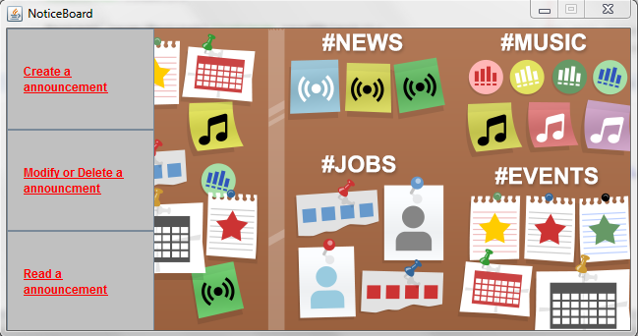
* Αν κάνουμε click πάνω στο “create a announcement” ή στο “Modify or Delete a announcement” ή στο “Read a announcement” ,αρχικά θα μας ρωτήσει η εφαρμογή αν είμαστε μέλος. 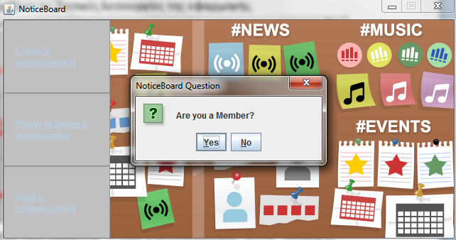
* Αν είμαστε πατάμε YES και βάζουμε τα στοιχεία μας. 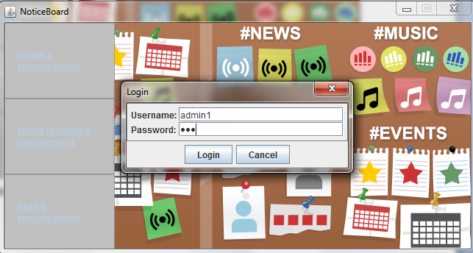και η εφαρμογή μας καλωσορίζει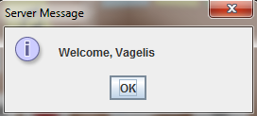
* Αν δεν είμαστε ήδη μέλος πατάμε NO και μας εμφανίζεται μια φόρμα εγγραφής. 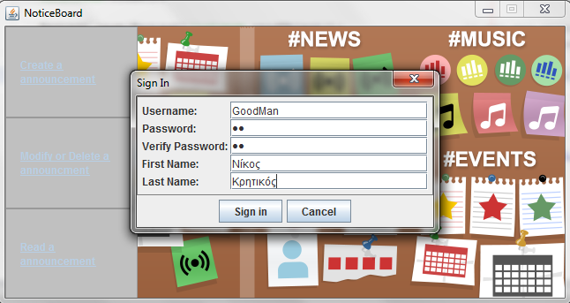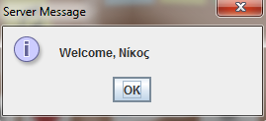και η εφαρμογή θας μας θυμάτε για πάντα.
* Create a announcement

Μας εμφανίζεται πεδίο για τον τίτλο της ανακοίνωσης και πεδίο για την ίδια την ανακοίνωση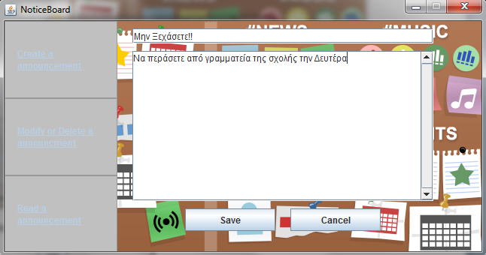Με το κουμπί Save η ανακοίνωση αποθηκεύται και η εφαρμογή έρχεται στην αρχική της οθόνη   
Με το κουμπί Cancel η εφαρμογή δεν αποθηκεύει την ανακοίνωση και έρχεται στην αρχική της οθόνη.

* Modify a announcement

Μας εμφανίζεται ο τίτλος της ανακοίνωσης και από κάτω η ίδια ανακοίνωση.Κάθε φορα που επιλέγουμε διαφορετικό τίτλο από κάτω παίζει η αντίστοιχη ανακοίνωση.Επίσης υπάρχουν ένα κουμπί EDIT ένα Cancel τα οποία ,αρχικά, είναι ενεργοποιημένα ! 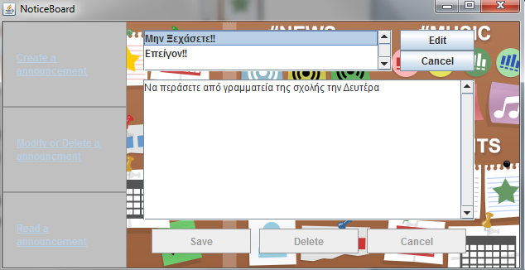

Αν πατηθεί το Cancel η εφαρμογή έρχεται στην αρχική της κατάσταση.Αν πατηθεί το edit το cancel απενεργοποιείται και ενεργοποιούνται τα Save,Delete και Cancel για την επεξεργασία της ανακοίνωσης. 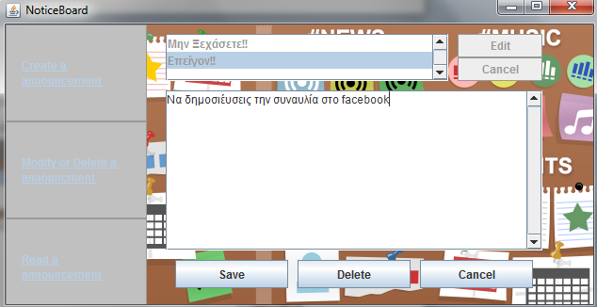

Μπορούμε να επεξεργαστούμε το κείμενο και να πατήσουμε Save ή να πατήσουμε Delete και να διαγράψουμε την ανακοίνωση.

Στη συνέχεια η εφαρμογή θα έρθει στην αρχική της οθόνη.

* Read a announcement

Αν πατήσουμε Read a announcement θα εμφανιστούν πεδία για την συμπλήρωση του εύρους των ημερομηνιών που θέλουμε. 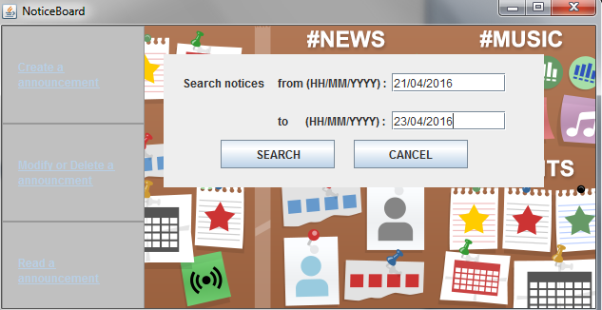

Αν πατήσουμε cancel η εφαρμογή επιστρέφει στην αρχική οθόνη .Αν πατήσουμε search θα εμφανιστούν οι ανακοινώσεις που δημοσιεύθηκαν σε αυτήν την περίοδο(μόνο οι τίτλοι). 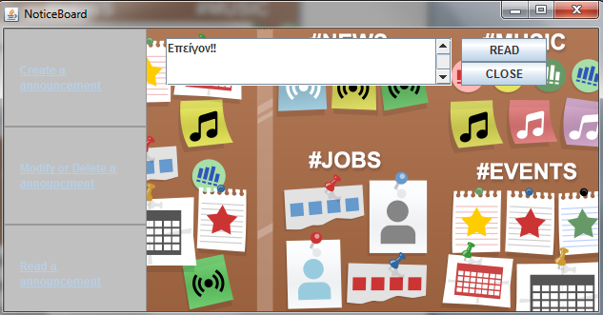Επιλέγουμε τον τίτλο και πατάμε read.Τότε θα εμφανιστεί και το κείμενο της ανακοίνωσης. 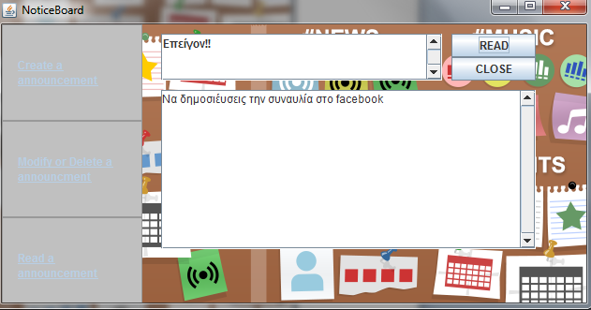Αν πατήσουμε close η εφαρμογή θα επιστρέψει στην αρχική της κατάσταση.

**Συνθήκες Ανταγωνισμου-Screenshots**

O server της εφαρμογής μπορεί να δεχθεί πολλούς client ταυτόχρονα. Κατά την υλοποίηση της εφαρμογής αντιμετωπίσαμε συνθήκες ανταγωνισμού.

Περιπτώσεις:

1. Δύο χρήστες πάνε να τροποποιήσουν/διαγράψουν την ίδια ανακοίνωση ταυτόχρονα
2. Ένας χρήστης πάει να διαβάσει μία ανακοίνωση ενώ κάποιος άλλος πάει να την τροποποιήσει/διαγράψει ή και το αντίθετο.

1. Έχουμε συνδέσει στην εφαρμογή τον χρήστη “GoodMan” που δημιουργήσαμε πριν και ένα χρήστη admin.Ας υποθέσουμε ότι ο GoodMan πηγαίνει να επεξεργαστεί μία ανακοίνωση, και ενώ επεξεργάζεται το κείμενο(έχει πατήσει το κουμπί edit δηλαδη), ο admin πηγαίνει να επεξεργαστεί και εκείνος την ίδια ανακοίνωση. 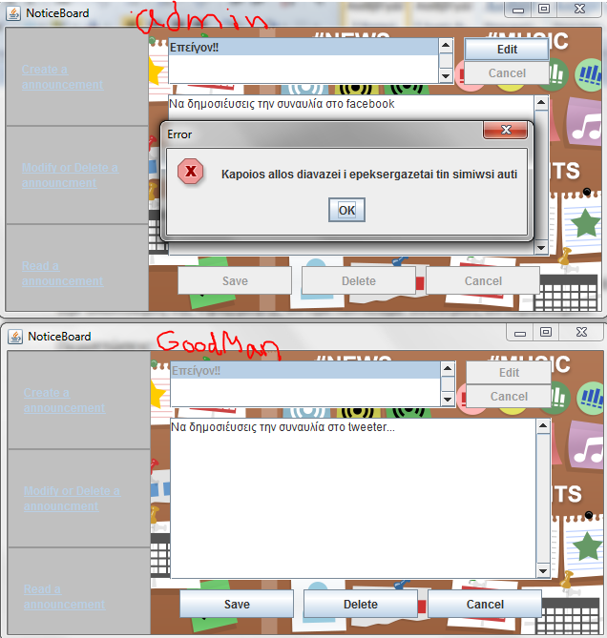

Από τη στιγμή που ο GoodMan πάτησε το κουμπί Edit,o server χαρακτήρισε την ανακοίνωση αυτή “υπό χρησιμοποίηση”(σημαιοφόρος) και έτσι δεν αφήνει να την χρησιμοποιήση κάποιος άλλος.Επίσης,το κομμάτι κώδικα που θα καταχωρήσει της αλλαγές της ανακοίνωσης είναι synchronized

2. Ας υποθέσουμε πως ο admin πηγαίνει να επεξεργαστεί μία ανακοίνωση (πρόκειται να πατήσει το κουμπί edit) ,ενώ εκείνη τη ώρα ο GoodMan διαβάζει εκείνη την ανακοίνωση(Έχει πατήσει ήδη το κουμπί Read). 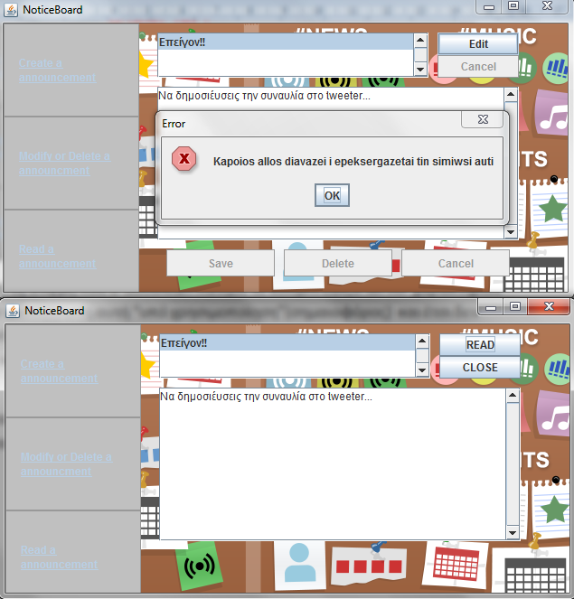Στον admin θα εμφανιστεί μήνυμα ππου δεν θα τον αφήσει να επεξεργαστεί την ανακοίνωση.Την στιγμή που ο χρήστης GoodMan πάτησε το read ,ο server χαρακτήρισε την ανακοίνωση αυτή ως”υπο χρησιμοποίηση” οπότε δεν θα αφήσει κάποιον άλλον να την χρησιμοποιήση.

**Πρωτόκκολο**

